Załącznik nr 6 – Wizualizacja mapy Google z zaznaczonymi drogami w ramach Zadań 1-5

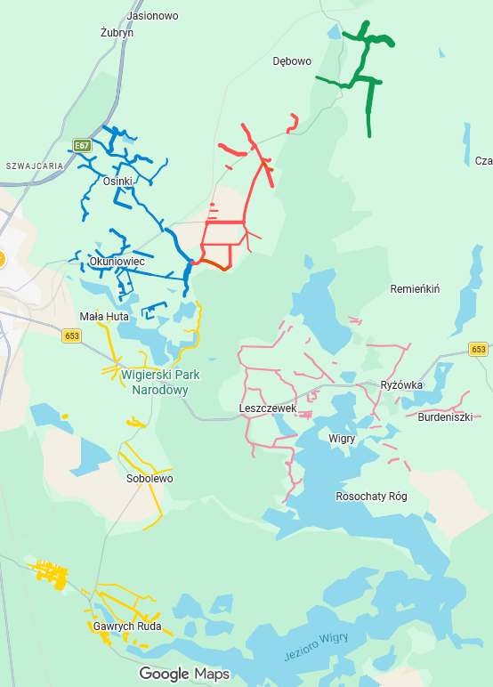
https://www.google.com/maps/d/edit?mid=1ybIZd4Up5FaBPZYf_22J11Ek94ojiAE&usp=sharing

